Обзор вариантов прямого управления моментом асинхронных электродвигателей - часть 2
Развитие идеи прямого управления моментом привело к появлению ряда совершенно непохожих по своей реализации методов управления, которые, тем не менее, носят название DTC.
Сущность данных вариантов заключается в наискорейшем достижении заданных значений амплитуды вектора потока статора или ротора и электромагнитного момента.

Метод управления Deadbeat DTC
Одним из таких методов управления является Deadbeat DTC [1, 2].
Идея Deadbeat DTC заключается в формировании заданного вектора потока за один период дискретизации в зависимости от заданных значений амплитуды потока и электромагнитного момента.
Векторная диаграмма потоков приведена на рисунке 1:
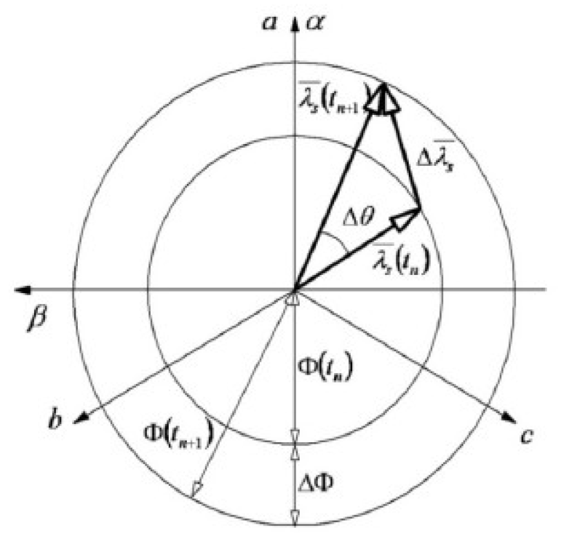
Рисунок 1 – Векторная диаграмма потоков электродвигателя при реализации метода управления DeadBeat DTC
Известны следующие аспекты управления:
- Что через период времени Δt = t_{n+1} - t_{n}, равный периоду широтно-импульсной модуляции (ШИМ).
- При этом момент и поток статора должны принять заданные значения.
- Исходя из этого, рассчитывают приращения электромагнитного момента и потока статора ΔТ, ΔФ.
- Эти значения однозначно указывают на следующее положение вектора потока статора λ̅_{S}(t_{n+1}), из которого и определяется заданный вектор напряжения, формируемый при помощи ШИМ.
При таком подходе переменные машины имеют квазисинусоидальный вид, что обеспечивает минимизацию потерь в двигателе и преобразователе.
К недостаткам метода Deadbeat DTC можно отнести:
- Значительно возросшую сложность алгоритма управления.
- Высокую сложность в определении требуемых координат, в частности, круговой частоты вектора противо-ЭДС обмотки статора и частоты вращения электродвигателя при использования ШИМ.
Достоинства метода Deadbeat DTC:
- Низкая частота коммутации ключей инвертора.
- Минимально-возможный размах колебаний электромагнитного момента и амплитуды вектора потока статора.

Метод управления DTC-SVM
Замкнутые методы управления с пропорционально-интегральными регуляторами (ПИ) потока и электромагнитного момента, основанные на модели электродвигателя в системе координат, связанной с вектором потока статора, получили название пространственно-векторное прямое управление моментом (DTC-SVM) [3-5].
Сущность методов DTC-SVM заключается в прямом воздействии вектора напряжения статора, заданное значение которого формируется на выходе ПИ- регуляторов, на электромагнитный момент и амплитуду вектора потока статора.
Расчет параметров ПИ-регуляторов DTC-SVM представляет сложную задачу, решение которой предложено в диссертационной работе [5].
К недостаткам метода DTC-SVM следует отнести:
- Необходимость координатных преобразований.
- Высокую частоту коммутации ключей инвертора.
- Использование пространственно-векторной ШИМ.
- Скорость изменения электромагнитного момента ниже, чем при реализации методов DSC и DTC.
- Сложность настройки регуляторов.
Достоинствами метода DTC-SVM являются:
- Минимальный размах колебаний электромагнитного момента и амплитуды вектора потока статора в установившемся режиме.
- Постоянство частоты коммутации ключей инвертора.

Метод «сглаживания» - dithering
Метод «сглаживания» - dithering является наиболее простым способом снижения размаха колебаний электромагнитного момента и амплитуды магнитного потока статора [6, 7].
Идея метода заключается в введении сигнала высокочастотной помехи в каналы регулирования электромагнитного момента и магнитного потока статора.
В данном случае сигнал помехи помогает снизить размах колебаний (ripple) электромагнитного момента и потока двигателя, так как способствует более ранней реакции системы управления на изменение координат электродвигателя.
На рисунке 2 представлены особенности данного метода управления:
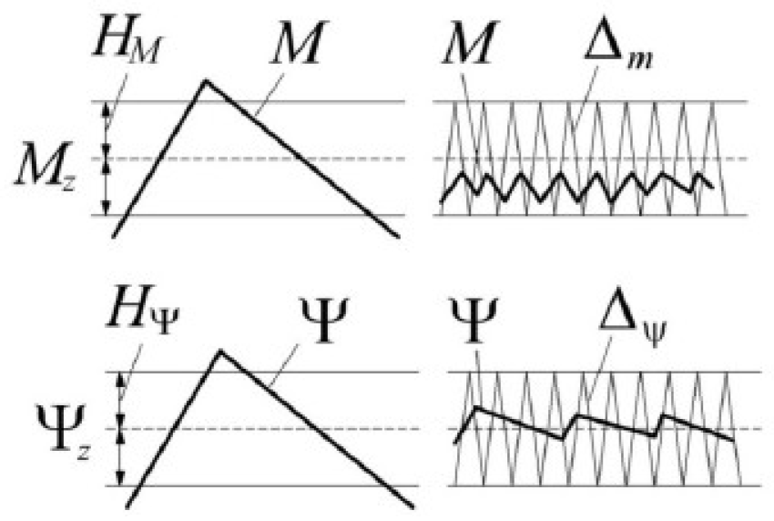
Рисунок 2 – Влияние помехи на кривые электромагнитного момента и амплитуды вектора потока статора
В работе [6] говориться, что для увеличения частоты коммутации ключей инвертора до 10 кГц сигнал помехи должен иметь частоту около 30 кГц.
Амплитуды сигналов помех (Δ_{Ψ}, Δ_{М}) устанавливаются на уровне ширины зоны неоднозначности соответствующих компараторов (Н_{Ψ}. Н_{М}).
Достоинства метода «сглаживания»:
- Простота реализации.
- Отсутствие блока ШИМ.
Недостатки метода «сглаживания»:
- Высокая частота коммутации ключей инвертора, а, следовательно, большие динамические потери в ключах и их нагрев.
- Среднее значение электромагнитного момента устанавливается на уровне, меньшем заданного.

Методы нечеткой логики Fuzzy DTC и Fuzzy based DTC
Методы нечеткой логики вместе с методом DTC (Fuzzy DTC, Fuzzy based DTC) придают хорошие динамические и статические характеристики электроприводу на базе машины переменного тока, позволяя при этом снизить размах колебаний электромагнитного момента и магнитного потока статора.
Возможно несколько вариантов применения нечеткой логики при построении систем прямого управления моментом:
- Для вычисления скважности импульса напряжения (Fuzzy based DTC) [8].
- Для вычисления компонент вектора напряжения (Fuzzy DTC) [9-11].
В первом случае смотрите работу [8] определяют функции принадлежности в пространстве состояний и составляют базу правил, основанную на трех переменных:
- Ошибках регулирования амплитуды потока статора (ɛ_{Ψ}).
- Электромагнитного момента (ɛ_{m}).
- Угловое положение вектора потока (θ = O..π/З).
Данные параметры определяется относительно начала одного из 6 секторов, делящих окружность, представлены на рисунке 3:
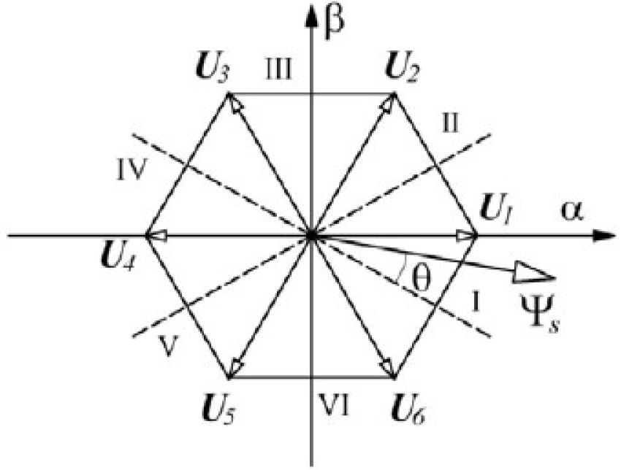
Рисунок 3 – Векторная диаграмма состояний инвертора
Процесс управления по методу Fuzzy based DTC включает в себя следующие шаги:
- 1 - Фаззификация входных переменных (θ, ɛ_{Ψ}, ɛ_{m}), то есть определение принадлежности переменных к нечетким множествам (S, М, L).
- 2 - Соотнесение нечетких значений входных переменных с нечеткими значениями выходной переменной по базе правил.
- 3 - Дефаззификация выходной переменной (скважность импульса вектора напряжения y), то есть вычисление численного значения переменной на основе ее нечеткого значения.
Во втором случае смотрите публикации [9-11] таблица переключения, свойственная для классического DTC, не используется и база правил усложняется.
Кроме того, выходная переменная (вектор напряжения) принимает дискретные значения, а, значит, функция дефаззификация реализуется следующим образом:
- Если (θ=θ₁) и (ɛ_{m}=A_{i}) и (ɛ_{Ψ}=B_{i}).
- Следовательно, U=U_{i}.
База правил для метода Fuzzy DTC состоит из 180 правил.
К недостаткам метода Fuzzy DTC можно отнести следующее:
- Сложность таблицы переключений, включающей большое количество правил.
- Нечеткие правила не учитывают влияние частоты вращения и противо-ЭДС статора на изменение электромагнитного момента.
- Вследствие чего будет происходить увеличение размаха колебаний с ростом частоты вращения.

Управление моментом с использованием искусственных нейронных сетей ANN DTC
Прямое управление моментом с использованием искусственных нейронных сетей ANN DTC обладает наилучшими статическими н динамическими характеристиками среди методов прямого управления моментом, использующих интеллектуальные технологии [10-11].
Обучение нейронной сети выполняется при помощи рекуррентного соотношения, основанного на:
- Ошибке вычисления нейронной сетью вектора весов.
- Это происходит до тех пор, пока разница значений выходных переменных нейронной сети и выходных переменных таблицы переключения не станет меньше заданного значения.
Реализация методов ANN DTC подразумевает использование известных значений вектора весов, вычисленных в ходе обучения нейронной сети.
Нейронный контроллер представляет собой совокупность простейших арифметических операций сложение и умножение, что делает возможным быструю обработку поступившей информации и быстрое реагирование на изменение переменных и задания.
Методы ANN DTC обладают следующими достоинствами:
- Простотой реализации контроллера с робастностью к неточности идентификации переменных.
- В результате с меньшим временем отклика на изменения переменных.
Основным недостатком метода ANN DTC является:
- Сложность организации обучения нейронной сети при ее адаптации к конкретному двигателю.

Основные выводы по результатам исследований методов управления электродвигателем
Таким образом, у всех вариантов прямого управления моментом есть достоинства и недостатки, обуславливающие область их применения:
- Классические варианты прямого управления моментом представляют собой частные случаи систем разрывного управления состоянием электрических машин переменного тока.
- Данные системы максимально просты и эффективны, где под эффективностью понимается быстродействие системы управления.
- Однако использование вектора напряжения большой амплитуды в установившемся режиме создает в системах DTC и DSC проблему колебаний электромагнитного момента и амплитуды вектора потока статора.
Решением данной проблемы занимается множество исследователей.
В итоге в двух статьях рассмотрены следующие методы управления электродвигателем на основании:
- ШИМ.
- Сглаживание.
- Нечеткой логике.
- Нейронных сетях.
У данных методов есть свои плюсы и минусы:
- Предложены варианты управления позволяющие уменьшить амплитуду пульсаций электромагнитного момента и магнитного потока в установившемся режиме.
- Главным недостатком усовершенствованных вариантов является усложнение системы управления и, как следствие, уменьшение диапазона устойчивой работы.

Список литературы
- A novel direct torque and flux control algorithm for the induction motor drive/ P.R. Matic, B.D. Blanusa, S.N. Vukosavic// IEEE Electric machines and drive conference: proceedings of the International conference. - Madison, 2003. - Vol. 2 - P 965-970.
- Stator- and rotor-flux-based deadbeat direct torque control of induction machines/ B.H. Kenny, Ps.D. Lorenz//IEEE Transactions on industry applications. - 2003 - Vol. 39. - No. 4. - P. 1093-1101.
- Combining the principles of sliding mode, direct torque control, and space-vector modulation in a high-performance sensorless ac drive/ C. Lascu, A.M. Trzynadlowski// IEEE Transactions on industry applications. - 2004. - Vol. 40. - No 1. - P. 170-177.
- A modified direct torque control for induction motor sensorless drive/ C. Lascu, F. Blaabjerg// IEEE Transactions on industry applications. - 2000. - Vol. 3 6 .- N o . l. - P 122-130.
- Zelechowsfci, M. Space vector modulated - direct torque controlled (DTC-SVM) inverter-fed induction motor drive Ph. D. Thesis. - Warsaw - 2005. - 169 p.
- Enlarging switching frequency in direct torque-controlled inverter by means of dithering/ T. Noguchi, M. Yamamoto, S. Kondo, I. Takahashi// IEEE Transactions on industry applications - 1999. - Vol 3 5.- No. 6. - P. 1358-1366.
- Lnproved direct torque and flux vector control of pwm inverter-fed induction motor drives/ M.P. Kazmierkowski, A.B. Kasprowicz// IEEE Transactions on industrial electronics. - 1995 - Vol. 42. - No. 4, - P. 344-350.
- Fuzzy logic direct torque control/ A. Arias, J.L Romeral, E Aldabas, M.G. Jayne// IEEE Industrial electronics: proceedings of the International symposium - Cholula, Puebla, Mexico, 2000 - Vol. 1 - P 253-258.
- Direct torque control for induction motor using fuzzy logic/ R. Toufouti, S. Meziane, H. Benalla// ACSE Journal. - 2006 - Vol. 6. - Issue. 2 - P 19-26.
- Direct torque control for induction motor using intelligent techniques/ R. Toufouti, S. Meziane, H. Benalla// Journal of theoretical and applied information technology. - 2007. - P. 35-44.
- High-performance adaptive intelligent direct torque control schemes for induction motor drives/ M. Vasudevan, R. Arumugam// KMITL science technology Journal - 2005. - Vol. 5. - No. 3 - P. 559- 576.
- Обзор вариантов прямого управления моментом асинхронных электродвигателей — часть 1.
Источник: Обзор вариантов прямого управления моментом асинхронных электродвигателей (часть 2) / А.В. Григорьев // Вестник КузГТУ. - 2012. - №3. - C. 136-138.

